Presentacion del MER  
Equipo: SOFTRAIL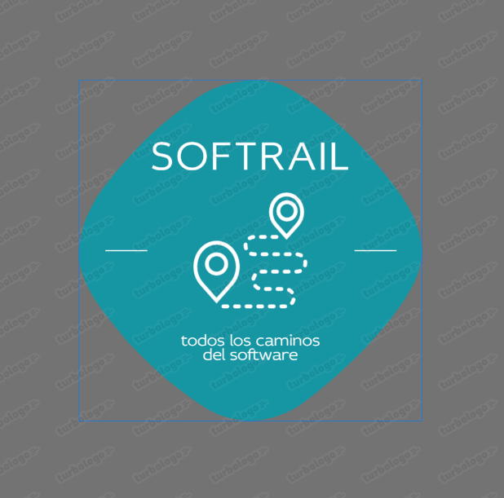

Grupo de Proyecto:  
Santiago Diaz, Martin Prati, Braian Rodriguez.

Diagrama entidad relación:  
  
A continuación detallamos entidades y relaciones:  
  
Entidad Usuario:  
- MAIL (PK)  
- contraseña  
- rol  
- documento  
- Tipo_documento  
- teléfono (multivaluado)  
  
Tabla teléfono:  
mail varchar (50) primary key not null,

Teléfono primary key not null INT,

FOREIGN KEY (mail) REFERENCES usuario(mail)

);

Entidades hijas (de entidad usuario):  
  
Administrador: Cliente: Proveedor:  
  
Entidad proveedor:  
 MAIL (PK, FK de Usuario)  
 Se le asocia un **atributo multivaluado** → **Horarios_proveedor_disponible  
  
Entidad Cliente:**MAIL (PK, FK de Usuario)  
 Se le asocia un **atributo multivaluado** → **Horarios_cliente_disponible**

* Diagrama

  El contenido generado por IA puede ser incorrecto.  
    
  Entidad Publicacion y relación Ofrece:  
    
  Publicacion:  
  - id_Pub (id de la publicacion)  
  - HorariosPub (multivaluado)  
  - categoria  
    
  Ofrece:  
  - descripción  
  - Imagen  
  - precio  
  - ubicación  
    
  Diagrama

  El contenido generado por IA puede ser incorrecto.  
    
  Tabla

  El contenido generado por IA puede ser incorrecto.Interfaz de usuario gráfica, Texto, Aplicación

  El contenido generado por IA puede ser incorrecto.Tabla

  El contenido generado por IA puede ser incorrecto.Diagrama

  El contenido generado por IA puede ser incorrecto.  
    
  entidad pedido:  
  - Id_ped (identificador único del pedido)  
  - reseña  
  - lugar  
  - horaPed_ini (hora en la que el pedido, una vez acordado debería iniciar)  
  - horaPed_fin (hora en la que el pedido, una vez acordado debería finalizar)  
  - fechaPed (Fecha en la que el pedido, una vez acordado debería realizarse)  
  Gráfico, Gráfico de líneas

  El contenido generado por IA puede ser incorrecto.  
  doble relación MENSAJE:  
  - texto  
  - Fecha_enviadoM  
  - Mail_emisor  
  - Mail_receptor

Tabla Horarios_disp_cliente:  
MAIL (FK → Cliente)

Fecha_disp (PK)

Hora_ini_disp (PK)

Hora_fin_disp (PK)

Estado (True/False) → indica si está disponible o no

Tabla Horarios_disp_Prov:  
 MAIL (FK → Proveedor)

Fecha_disp (PK)

Hora_ini_disp (PK)

Hora_fin_disp (PK)

Estado (True/False)

Tabla Disponibilidad_contrata:  
MAIL_cliente (FK → Cliente)

MAIL_proveedor (FK → Proveedor)

Fecha_solicitada (PK)

Hora_ini_solicitada (PK)

Hora_fin_solicitada (PK)

Estado (Pendiente / Acordado / Cancelado)

Normalización:  
  
1FN  
 Se eliminan atributos multivaluados (teléfono, horarios) creando tablas aparte.  
 Cada atributo es atómico

2FN  
Cada tabla tiene una PK simple o compuesta y los atributos dependen completamente de ella.  
Se separan entidades y relaciones correctamente.

3FN  
Se eliminan dependencias transitivas (ningún atributo no clave depende de otro no clave).  
Roles de usuario (Cliente, Proveedor, Administrador) quedan representados por herencia.

**PASAJE A TABLAS  
 Tabla: USUARIO**

**Atributos:**

**mail (PK)**

**contraseña**

**rol**

**documento**

**tipo_documento**

**Tabla: TELEFONO**

**Atributos:**

**mail (PK, FK → Usuario)**

**telefono_usuario (PK)**

**Tabla: CLIENTE**

**Atributos:**

**mail (PK, FK → Usuario)**

**Tabla: PROVEEDOR**

**Atributos:**

**mail (PK, FK → Usuario)**

**Tabla: ADMINISTRADOR**

**Atributos:**

**mail (PK, FK → Usuario)**

**Tabla: HORARIOS_DISP_CLIENTE**

**Atributos:**

**mail (PK, FK → Cliente)**

**fecha_disp (PK)**

**hora_ini_disp (PK)**

**hora_fin_disp (PK)**

**estado (True/False)**

**Tabla: HORARIOS_DISP_PROV**

**Atributos:**

**mail (PK, FK → Proveedor)**

**fecha_disp (PK)**

**hora_ini_disp (PK)**

**hora_fin_disp (PK)**

**estado (True/False)**

**Tabla: PUBLICACION**

**Atributos:**

**id_pub (PK)**

**categoria**

**Tabla: OFRECE**

**Atributos:**

**id_pub (PK, FK → Publicacion)**

**mail_proveedor (PK, FK → Proveedor)**

**descripcion**

**imagen**

**precio**

**ubicacion**

**Tabla: CONTRATA**

**Atributos:**

**id_contrata (PK)**

**mail_cliente (FK → Cliente)**

**mail_proveedor (FK → Proveedor)**

**id_pub (FK → Publicacion)**

**fecha_contrato**

**estado_contrato (Pendiente / Acordado / Cancelado)**

**Tabla: DISPONIBILIDAD_CONTRATA**

**Atributos:**

**id_contrata (PK, FK → Contrata)**

**fecha_solicitada (PK)**

**hora_ini_solicitada (PK)**

**hora_fin_solicitada (PK)**

**estado (Pendiente / Acordado / Cancelado)**

**Tabla: PEDIDO**

**Atributos:**

**id_ped (PK)**

**id_contrata (FK → Contrata)**

**reseña**

**lugar**

**horaPed_ini**

**horaPed_fin**

**fechaPed**

**Tabla: MENSAJE**

**Atributos:**

**id_mensaje (PK)**

**texto**

**fecha_enviadoM**

**mail_emisor (FK → Usuario)**

**mail_receptor (FK → Usuario)**